Министерство образования Российской федерации
Федеральное государственное бюджетное образовательное учреждение
Сибирский государственный аэрокосмический университет
имени академика М. Ф. Решетнева

И.В. Уваев
П.П. Машков

Определение объема цилиндра и расчет погрешности измерений

Методические указания к выполнению лабораторной работы

2013

УДК 537+538.2(018)

Рецензенты
Кандидат технических наук, доцент С.А. Ходенков

Уваев, И.В.
Определение объема цилиндра и расчет погрешности измерений: Метод. указания к выполнению лабораторной работы / И.В. Уваев, П.П. Машков; СибГАУ. Красноярск, 2013. 33 с.

Целью настоящего методического указания является ознакомить студентов с методами проведения ряда инструментальных измерений, а также с обработкой и анализом результатов экспериментальных измерений; привить навыки самостоятельной исследовательской работы.

УДК
ББК

© Сибирский государственный аэрокосмический
университет имени академика М. Ф. Решетнева, 2013
© П.П. Машков, И. В. Уваев, 2013

СОДЕРЖАНИЕ
ВВЕДЕНИЕ 4
1. Измерение физических величин 7
1.1. Основные понятия 7
1.2. Классификация измерений 8
1.3. Классификация погрешностей измерений 9
1.4. Распределение случайных погрешностей измерений 11
2. Обработка результатов измерений 13
2.1. Обработка результатов прямых измерений 13
2.2. Учет систематических погрешностей 14
2.3. Обработка результатов косвенных измерений 16
2.4. Округление результатов измерений 18
3. Приборы для измерения линейных размеров 19
3.1. Нониус 19
3.2. Штангенциркуль 20
3.3. Микрометр 21
4. Измерительный практикум 24
Контрольные вопросы 25
Библиографический список 26

ВВЕДЕНИЕ

В основе познания окружающего мира лежит процесс измерения различных величин. В силу физики процесса измерений, получаемые величины не являются абсолютно точными, т.е. численное значение измеренной величины, как правило, отличается от истинного его значения. Поэтому умение грамотно организовать процесс измерения, и правильно обработать и анализировать полученные результаты измерений являются базовыми навыками будущего инженера.
Следовательно, целью настоящего методического указания является ознакомить студентов с методами проведения ряда инструментальных измерений, а также с обработкой и анализом результатов экспериментальных измерений; привить навыки самостоятельной исследовательской работы.
При этом предполагается, что развитие навыков самостоятельной исследовательской работы включает не только саму работу в лаборатории, но, самое главное, самостоятельную работу по подготовке к проведению лабораторного эксперимента, обработку и анализ полученных результатов. Таким образом, в результате самостоятельной подготовки к проведению лабораторного эксперимента студент должен иметь представление о:
- целях проводимого эксперимента, и ожидаемых результатах;
- физических законах и закономерностях лежащих в основе проводимого эксперимента;
- физических величинах подлежащих измерению;
- методах используемых при измерении;
- методах используемых при итоговой обработке и анализе результатов эксперимента;
- требований по технике безопасности предъявляемых при выполнении конкретной работы.
По окончанию обработки результатов эксперимента предполагается сделать вывод по цели работы и полученным результатам, включающий анализ самой найденной физической величины или установленной закономерности, т.е. соответствие эксперимента с теорией, а также анализ причин и факторов, влияющих на точность измерений, т.е. эффективность и пределы применимости используемого метода исследования.
Результатом успешного достижения поставленной цели настоящей работы является формирование следующих Общекультурных и профессиональных компетенций (ОК и ПК):
- владение основными теоретическими и экспериментальными методами физических исследований;
- способность планировать и проводить физические эксперименты адекватными экспериментальными методами, оценивать точность и погрешность измерений, анализировать физический смысл полученных результатов;
- способность применять знания о физических объектах и явлениях на практике, в том числе выдвигать гипотезы, составлять теоретические модели, проводить анализ границ их применимости;
- понимать различие в методах исследования физических процессов и явлений на эмпирическом и теоретическом уровне, необходимость верификации теоретических выводов, анализа их области применения
По окончанию выполнения настоящей работы студенты должны приобрести следующие знания, умения и навыки, применимые в их последующем обучении и профессиональной деятельности:
знания
- основные физические величины и физические константы, их определение, смысл, способы и единицы их измерения;
- фундаментальные физические опыты и их роль в развитии науки;
- назначение и принципы действия важнейших физических приборов.
умения
- истолковывать смысл физических величин и понятий;
- работать с приборами и оборудованием современной физической лаборатории;
- использовать различные методики физических измерений и обработки экспериментальных данных.
навыки
- правильной эксплуатации основных приборов и оборудования современной физической лаборатории;
- обработки и интерпретирования результатов эксперимента;
- использования методов физического моделирования в инженерной практике.

В представленном методическом указании приведена лабораторная работа «Определение объема цилиндра и расчет погрешности измерений», которая позволит студентам овладеть вышеуказанными знаниями, умениями и навыками по измерительному физическому практикуму.
В ходе выполнения всех лабораторных работ измерительного практикума необходимо придерживаться:

Общих требований техники безопасности
- Лабораторную работу можно выполнять только на исправной установке;
- Запрещается включение приборов без преподавателя или лаборанта. При обнаружении неисправности или нарушения изоляции проводов лабораторную установку нужно немедленно обесточить и сообщить об этом преподавателю или лаборанту;
- Сборка и разборка схемы, а также любые изменения соединений элементов схемы, производятся только при отключении от сети напряжения.

Настоящее методическое указание содержит краткую теорию по методам статистической обработке результатов лабораторного эксперимента, принципами работы с измерительными инструментами и непосредственно лабораторную работу: «Определение объема цилиндра и расчет погрешности измерений».

1. Измерение физических величин.

1.1. Основные понятия.
Процесс изучения окружающего мира связан с построением теорий и самое главное подтверждением их на опыте, кроме того, опыт порождает новые вопросы перед исследователями, стимулируя их развивать новые теории. Именно в процессе проведения эксперимента происходит процесс измерения физической величины. А что такое физическая величина и что такое процесс измерения?
Физическая величина – одно из свойств физического объекта, общее в качественном отношении для многих физических объектов, но в количественном отношении индивидуальное для каждого из них.
Например, таким свойством может быть масса тела, но как показывает современная наука, это же свойство присуще и полю, а значит, определенные законы, применяемые к веществу, могут быть применены и к полю, такие как давление света.
Следовательно, каждый физический объект материального мира, будь то вещество или поле, обладает набором индивидуальных свойств, которые может быть измерено, т.е.
Измерение – совокупность экспериментальных и вычислительных операций, имеющих цель определение значения физической величины, характеризующей некоторое свойство объекта или явления.
В силу установленных объективных законов природы, измерение не может быть выполнено со сколь угодно высокой точностью а, следовательно, следует различать Истинное значение физической величины и Действительное значение физической величины.
Истинное значение физической величины – значение физической величины, которое идеальным образом характеризует в качественном и количественном отношении соответствующую физическую величину. Истинное значение физической величины может быть получено только в результате бесконечного процесса измерений с бесконечным совершенствованием методов и средств измерений, а поскольку в реальности невозможно осуществить бесконечное число измерений, то в процессе измерения вместо истинного значения физической величины определяют её действительное значение.
Действительное значение физической величины – значение физической величины, полученное экспериментальным путем и настолько близкое к истинному значению, что в поставленной измерительной задаче может быть использовано вместо него.
Поэтому любое измерение завершается определением (обработка результатов измерений) степени приближения найденного - действительного значения к истинному значению физической величины.
Степень близости найденного значения к истинному значению физической величины называется - Точностью измерения.
Эта точность измерения в числовом эквиваленте характеризуется погрешностью.
Погрешность – отклонение результата измерения от истинного значения измеряемой величины.
Следовательно, точность измерения и погрешность, взаимоувязанные величины, т.е. чем меньше погрешность, тем выше точность измерений.
Поэтому для нивелирования возникающих погрешностей разрабатываются и применяются различные методы измерений.

1.2. Классификация измерений.
Непосредственно измерение сводиться к сравнению по той или иной методике измеряемой физической величины с эталонной. Под эталонной величиной будем понимать физическую величину, принятую за единицу, и которую можно воспроизвести по той или иной методике с заданной точностью. Эталонами занимается центры стандартизации и метрологии в введенья которых относятся разработка и нахождение эталонных величин входящих в систему международных единиц измерения.
В эту систему эталонных единиц СИ входят:
- длина – метр [м];
- время – секунда [c];
- масса – килограмм [кг];
- сила электрического тока – ампер [А];
- термодинамическая температура – кельвин [K];
- количества вещества – условное число структурных единиц [моль];
- сила света – кандела [кд];
В основе этих величин лежит методика, посредством которой определяют единичную величину, служащую эталонной.
Среди множества методик измерений по способу получения результатов измерений выделяют:
Прямые измерения – измерения, при которых физическая величина измеряется прибором непосредственно, т.е. непосредственное сравнение измеряемой и эталонной величины, например измерение длины линейкой;
Косвенные измерения – измерения, при которых искомая величина определяется на основании результатов прямых измерений других физических величин, функционально связанных с искомой величиной, т.е. прямыми методами измерений находят одну или несколько величин, а искомая определяется через некоторую формулу.
Примером такого косвенного метода служит определение объема тел правильной формы через их геометрические размеры.
Совместные измерения – проводимые одновременно измерения нескольких физических величин с целью определения зависимости между ними.
Примером такого метода измерений является определение сопротивления проводника - измеряя одновременно разность потенциалов на его концах и одновременно силу тока протекающего через него и используя закон Ома можно найти искомое сопротивление.
Совокупные измерения – проводимые одновременно измерения несколько одноименно величин, при которых искомая величина определяется путем решения системы уравнений, получаемых при измерениях этих величин в различных сочетаниях.
Проводимые измерения не всегда могут быть выполнены несколько раз подряд, поэтому по числу проводимых наблюдений выделяют:
Однократные измерения – измерения, выполненные один раз, например, определение текущего времени;
Многократные измерения – измерения физической величины, полученные в результате однократных измерений проводимых несколько раз подряд друг за другом - серия измерений;
Непрерывные измерения – измерения, при которых происходит непрерывное определение мгновенных значений меняющейся во времени физической величины, например, температура окружающего воздуха.
Следовательно, можно предположить, что физические величины по отношению ко времени подразделяются на статические и динамические.
Независимо от количества и метода измерений, в ходе измерений неизбежно возникают погрешности, имеющие различную природу.

1.3. Классификация погрешностей измерений.
Поскольку в силу объективных законов физики, в ходе проведения измерений неизбежно возникают погрешности, приводящие к тому, что измеряемая величина отличается от истинного значения.
Наиболее распространенными погрешностями являются:
Случайные погрешности – погрешности, вызванные действием случайных, неконтролируемых факторов, и характеризующиеся непостоянством, как по величине, так и по знаку абсолютной погрешностью. Основным способом устранения этих погрешностей является совершенствование методики проведения измерения и увеличение числа проводимых измерений, число которых определяется статистической теорией;
Систематические (постоянные) погрешности – погрешности, вызванные постоянно действующими факторами, и характеризующиеся постоянством знака и величиной абсолютной погрешности. Наиболее распространенной причиной возникновения этой погрешности является несовершенство измерительного прибора. Основным методом устранения этой погрешности является совершенствование методики проведения эксперимента, введение поправок и последовательный учет при проведении обработки результатов измерений;
Промахи (грубые ошибки) – погрешности, возникающие в результате грубого нарушения методики проведения эксперимента, и характеризуются резким отличием измеряемой величин от остальных в серии многократных или непрерывных измерений. Как правило, результаты с грубыми ошибками исключаются из учета.
В конечном итоге, возникающие погрешности требуют последовательного учета, с целью чего производят статистическую обработку результатов измерений.
Возникающие погрешности измерений в числовом эквиваленте характеризуется абсолютной, относительной, среднеквадратичной и неисключенной систематической погрешностями.
Абсолютной погрешностью измерений – называют разность между значением, полученным в результате измерения x_{изм} и истинным значением физической величины x_{ист}
, (1.1)
которую выражают в единицах измеряемой величины.
В силу того, что истинное значение остается не известным, то за него принимают среднеарифметическое x_{ср}, рассчитываемое по результатом серии измерений
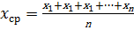. (1.2)
где n – число последовательных измерений в серии.
Абсолютная погрешность, хоть непосредственно и показывает насколько измеренное значение отличается от истинного, но не может в полной мере служить показателем точности измерения. Для этих целей используется относительная погрешность.
Относительной погрешностью измерений – называется величина, равная отношению абсолютной погрешности к истинному значению измеряемой величины, иными словами, показывает долю абсолютной погрешности в измеряемой величине
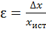 (1.3)
Относительная погрешность является мерой точности результата измерения и для удобства ее иногда измеряют в %, для чего
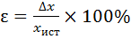. (1.4)
Чем меньше ε, тем точнее измерение, однако, относительная погрешность не может характеризовать точность среднего значения х_{ср}, найденного в серии измерений. Для этого используется среднеквадратичная погрешность среднего арифметического, показывающая разброс абсолютной погрешности относительно среднего значения измеренной величины x_{ср}.
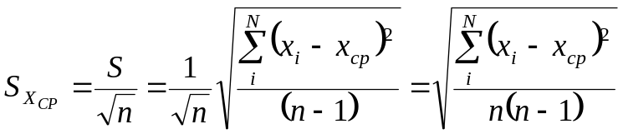, (1.5)
здесь S - cреднее квадратическое отклонение результатов единичных измерений в ряду измерений.
Неисключенная систематическая погрешность – составляющая погрешности результата измерений, обусловленная погрешностями вычисления и введения поправок на влияние систематических ошибок или систематической погрешностью, поправка на действие которой не введена вследствие ее малости.
Границы неисключенной систематической погрешности θ при числе слагаемых N≤3 вычисляют по формуле:
, (1.6)
где θ - граница i-ой составляющей неисключенной систематической погрешности.

1.4. Распределение случайных ошибок измерений.
В процессе многократного измерения физической величины в силу случайных не контролируемых факторов, каждое измеренное значение отличается от истинного, таким образом вместо x_{ист} имеется набор значений x₁, x₂, x₃, x₄, … x_{n}, на основе которых находят x_{ср}, но даже найдя среднеквадратичное отклонение мы не можем ответить на вопрос: насколько x_{ср} близко к x_{ист}, и можно ли вместо x_{ист} использовать x_{ср}. На этот вопрос может дать ответ теория вероятности, согласно которой, случайные погрешности измерений подчиняются закону нормального распределения – закону Гаусса.
Суть этого закона заключается в том, что имеется некоторая вероятность dP ( x_{i} ), того что в процессе измерения физической величины x её значение будет найдено в интервале [x_{i} ; x_{i} + dx].
Эта вероятность определяется функцией плотности распределения (рис. 1)
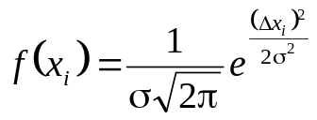, (1.7)
и равна
dP = f (x_{i})·dx, (1.8)
здесь - среднеквадратичное отклонение, D - дисперсия
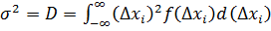, (1.9)
Из графика, представленного на рис. 1 видно, что вероятность неодинакова для различных значений и чем ближе измеренное значение к среднему, тем выше вероятность её получить. При этом согласно теории, параметр σ характеризует степень влияния случайных погрешностей на результат измерения, и, самое главное, с помощью этого закона распределения показывается, что при увеличении числа измерений, в пределе n → ∞ среднее значение стремится к истинному x_{ср} → x_{ист}.
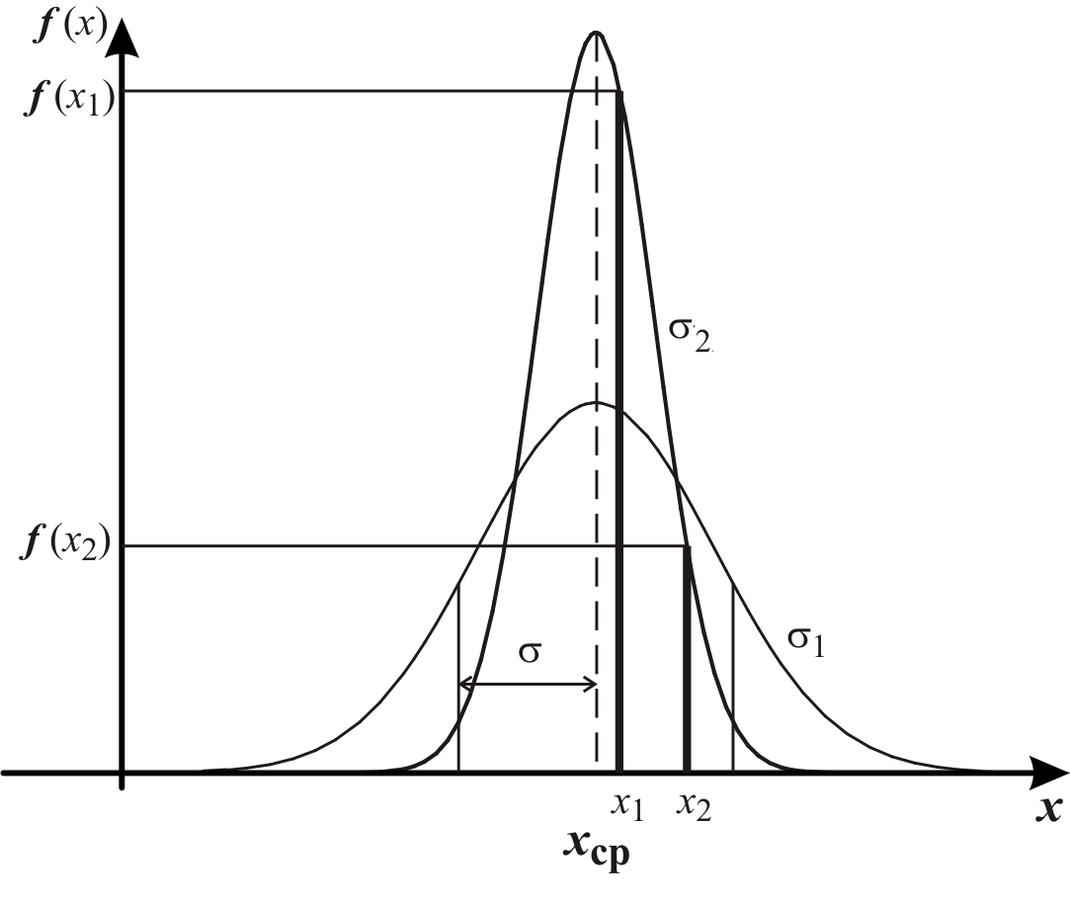
Поскольку, невозможно провести бесконечное число измерений, известным учёным - статистиком Уильямом Сили Госсетом, под псевдонимом Стьюдент, было показано, что статистических подход справедлив и при малом числе измерений. Найденное им распределение при числе измерений n → ∞ переходит в распределение Гаусса, но при малых значения n числе отличается от него, а следовательно возникает вопрос о возможности вместо x_{ист} использовать x_{ср}. Вместо определения степени близости x_{ср} к x_{ист}, им было показано, что задав некоторый параметр достоверности при известном числе измерений n можно найти некоторый доверительный интервал в котором и будет с некоторой доверительной вероятностью заключено истинное значение.
Рис. 1. Гауссово распределение плотности вероятности, для двух значений σ₁=1 и σ₂=0,5.
Доверительный интервал x_{ср} ± Δx_{cp} – интервал, внутри которого заключено истинное значение измеряемой физической величины, т.е. область x_{ср} - Δx_{cp} < x_{ист} < x_{ср} + Δx_{cp}.
Доверительная вероятностью P – вероятность попадания истинного значения измеряемой величины в любой интервал вблизи среднего арифметического.
Таким образом, вместо установления близости x_{ср} к x_{ист}, требуется обработав результаты измерений, найти доверительного интервала задав при этом доверительную вероятность.
Найденная зависимость «Стьюдентом» достоверности результата измерений от числа измерений сложна и выражена в специальных функциях. Вместо этого используется специальная таблица – таблица коэффициентов Стьюдента.
n | P = 0,7 | P = 0,8 | P = 0,9 | P = 0,95 | P = 0,98 | P = 0,99
2 | 1,963 | 3,08 | 6,31 | 12,71 | 31,8 | 63,7
3 | 1,386 | 1,886 | 2,92 | 4,30 | 6,96 | 9,92
4 | 1,250 | 1,638 | 2,35 | 3,18 | 4,54 | 5,84
5 | 1,190 | 1,533 | 2,13 | 2,78 | 3,75 | 4,60
6 | 1,156 | 1,476 | 2,02 | 2,57 | 3,36 | 4,03
7 | 1,134 | 1,440 | 1,943 | 2,45 | 3,14 | 3,71
8 | 1,119 | 1,415 | 1,895 | 2,36 | 3,00 | 3,50
9 | 1,108 | 1,397 | 1,860 | 2,31 | 2,90 | 3,36
10 | 1,100 | 1,383 | 1,833 | 2,26 | 2,28 | 3,0
По этой таблице задав доверительную вероятность P и по известному числу измерений n, находят коэффициент Стьюдента t, показывающий во сколько раз нужно увеличить среднеквадратичную погрешность среднего арифметического чтобы получить полуширину доверительного интервала.
Δx_{cp} = S_{x}·t (1.10)
Найденная полуширину доверительного интервала позволяет пределить относительную погрешность серии измерений по формуле 1.4.

2. Обработка результатов измерений.

2.1. Обработка результатов прямых измерений.
Для обработки результатов прямых измерений предлагается следующий установленный порядок действий:
- Вычисляют среднее значение из n измерений
(2.1)
- Находят абсолютную погрешность каждого измерения в серии
. (2.2)
- Рассчитывают квадраты абсолютных погрешностей отдельных измерений
(Δx₁)², (Δx₂)², (Δx₃)², ... , (Δx_{n})². (2.3)
- Определяют среднеквадратичную ошибку среднего арифметического
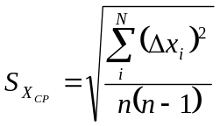. (2.4)
- Вычисляют суммарное значении среднеквадратической и систематической погрешности результатов измерений см. далее в §2.2.
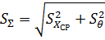, (2.5)
здесь S_{θ} - неисключенных систематических погрешностей при равномерном распределении каждой из них см. формулу 2.9.
- Задают значение надежности – доверительной вероятности Р
обычно берут P = 0.95
- Из таблицы 1 определяют коэффициент Стьюдента t для заданной надежности P и числа произведенных измерений n. Для n = 5 при P = 0.95
t = 2.776.
- Находят доверительный интервал
Δx_{cp} = S_{Σ}·t (2.6)
- Записывают окончательный результат в виде
x_{ср} ± Δx_{cp} (2.7)
- Оценивают относительную погрешность результата измерений
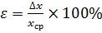. (2.8)
Представленные пункты являются общими и обязательными пунктами обработки результатов прямых измерений.

2.2. Учет систематических ошибок.
В процессе обработки результатов прямых измерений необходимо учесть наличие систематических ошибок, часть которых можно исключить путем введения поправки, например имеется линейка, начала отсчета которой не от нуля, а от 1 см. таким образом, систематическая ошибка составляет всегда 1 см, введение поправки в 1 см исправляет ее, однако помимо этой систематической ошибки бывает неисключенная систематическая погрешность.
Оценку систематических погрешностей экспериментатор производит, анализируя особенности методики, паспортную точность приборов и производя контрольные опыты.
Систематические погрешности электроизмерительных приборов, таких как амперметр, вольтметр, мост, потенциометр и т. п. определяются их классом точности, который обычно выражают в процентах.
Например, класса точности 0,2 позволяет производить измерения с абсолютной погрешностью, не превосходящей 0.2 % от тока, соответствующего полной шкале прибора.
Если класс точности неизвестен, то за Δx принимают ½ цены наименьшего деления шкалы.
Если точность измерительного прибора не указана, или она неизвестна, то при определении границы θ погрешности пользуются следующим правилом:
- если измерения проводятся путем сравнения измеряемой величины с какой-либо шкалой, то абсолютная погрешность прибора определяется половиной цены наименьшего деления шкалы прибора (линейка, термометр, секундомер);
- если измерения проводятся прибором, снабженным нониусом (штангенциркуль, микрометр), то погрешность прибора принимается равной цене деления нониуса (у штангенциркуля цена делений нониуса составляет обычно 0,1 или 0,05 мм). Погрешность микрометра составляет 0,01 мм;
- если величина дана, например табличные значения, то число значащих цифр должно быть взято на единицу больше чем число значащих цифр в наименее точно измеренном из опытных данных, при этом округлено до равного числа значащих цифр. При этом абсолютная погрешность принимается равной 5 единицам десятичного разряда, следующего за разрядом последней значащей цифры. Рассмотрим пример, пусть требуется задать точность числа:
π = 3,1415926535897932384626433832795,
точность, с которой был померен диаметр цилиндра, составляет
0,05мм = | 0, | 0 | 0 | 0 | 0 | 5 | м= 5×10⁻⁵ м
 |  | ↑ | ↑ | ↑ | ↑ | ↑
Разряды |  | 1 | 2 | 3 | 4 | 5
следовательно, неточная цифра содержится в 5 разряде, тогда число π надо брать равным π = 3,14159, а погрешность Δπ = 0,0000005.
Дальнейший учет систематической ошибки связан с нахождением неисключенной среднеквадратичной погрешности
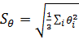 (2.9)
В силу того, что случайная и систематическая ошибки не зависят друг от друга (иными словами ортогональны друг другу), то суммарное среднее квадратическое отклонение среднего арифметического значения результатов измерений находят по формуле 2.5.

2.3. Обработка результатов косвенных измерений.
В процессе косвенного измерения, погрешность каждой из измеряемых величин вносит свой, различный вклад в суммарную погрешность искомой, вычисляемой по формуле, физической величины. Следовательно, чтоб найти суммарную погрешность определяемой величины, надо знать, какой вклад вносит каждая непосредственно измеряемая величина в расчетную формулу.
Например, рассмотрим косвенный метод определения объема параллелепипеда по его геометрическим размерам. Его объем равен
V = a·b·c. (2.10)
Из формулы легко видно, что измеряемые величины входят линейно в расчетную формулу, и, в случае, если каждая из сторон измерялась при идентичных условиях, то вклад погрешности каждой из измеренных величин в суммарную погрешность равноправен.
Другой пример определения объема, объем цилиндра
V = π·R²·H, (2.11)
здесь входящие непосредственно измеряемые величины неравноправны, в частности имеется квадрат радиуса основания, а, следовательно, вклад погрешности найденного значения радиуса должен быть больше.
Исходя из вышесказанного, рассмотрим общий случай, пусть некоторый объем рассчитывается по произвольной формуле
V = f (a, b, c, …), (2.12)
тогда общая формула позволяющую определить суммарную погрешность при косвенных измерениях имеет вид
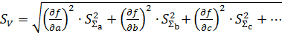, (2.13)
здесь S_{V} – суммарная среднеквадратичная погрешность косвенных измерений объема; - суммарное значение среднеквадратической и систематической погрешности результата прямых измерений переменной a;
- частная производная функции f по переменной a , т. е. – это производная функции f по переменной a в предположении, что остальные входящие в формулу переменные являются константами.
Например, рассмотрим частные производные объема цилиндра по радиусу основания и по высоте.
По основанию имеем V = π·R²·H = k·R², здесь k = π·H – будем считать некоторым постоянным числом. Сравним полученное выражение с y = a·x², и зная, что 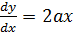, имеем
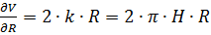. (2.14)
Аналогично и для частной производной по высоте имеем
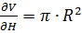. (2.15)
Следовательно, суммарная погрешность будет иметь вид
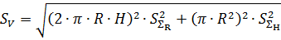, (2.16)
или, учитывая формулу 2.11, имеем
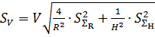. (2.17)
Таким образом, порядок обработки результатов косвенных измерений состоит из следующих установленных действий:
- В силу определения методики косвенного измерения, сначала проводят прямые измерения одной или нескольких величин, и для каждой из измеряемых величин выполняют операции с 1. – 5. пункт см §2.1.,
далее
- Рассчитывают искомое значение определяемой физической величины по формуле 2.12 в частном случае для цилиндра
; (2.18)
- Определяют суммарную погрешность, используя формулу 2.13, в частности для объема цилиндра
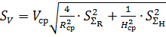; (2.19)
Далее выполняют операции аналогичные пунктам 7. – 11. для обработки результатов прямых измерений:
- Задают значение надежности – доверительной вероятности Р
обычно берут P = 0.95;
- Из таблицы 1 определяют коэффициент Стьюдента t для заданной надежности P и числа произведенных измерений n. Для случая косвенных измерений n выбирают исходя из следующих правил:
- Если V зависит от одной величины a, например V = a³, то
n = n_{a};
- Если V = f (a, b, c, …) и число измерений всех величин одинаково, то
n = n_{a} = n_{b} = n_{c} =…
- Если в случае Б. число измерений различно n_{a} ≠ n_{b} ≠ n_{c} ≠…, то за n принимается число измерений той величины, для которой погрешность S имеет наибольшее значение.
- Находят доверительный интервал
ΔV_{cp} = S_{V}·t; (2.20)
- Записывают окончательный результат в виде
V_{ср} ± ΔV_{cp}; (2.21)
- Оценивают относительную погрешность результата измерений
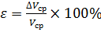. (2.22)
Представленный порядок обработки косвенных измерений являются общими и обязательным при выполнении лабораторных работ измерительного практикума.

2.4. Округление результатов измерений.
В процессе расчетов полученные значения могут иметь, с учетом достижений современной вычислительной техники, неограниченное число знаков, в частности калькулятор дает 8 значащих цифр, однако не все эти цифры следует записывать в итоговом ответе. Перед его записью вычисленные значения следует округлить.
При выполнении округления следует придерживаться следующего порядка: сначала округляется полуширина доверительного интервала ΔV_{cp} , а затем округляется сама найденная величина V_{ср} при этом округление следует производить до того разряда до которого была округлена погрешность. Округлять следует до одной значащей цифры, если она равна единицы то до двух, при этом само округление чисел следует производить по следующим правилам:
- округление достигается простым отбрасыванием цифр, если первая из отбрасываемых цифр меньше пяти. Если первая из отбрасываемых цифр больше 5, то последняя цифра числа увеличивается на 1. Последняя цифра числа увеличивается на 1 и в том случае, когда первая из отбрасываемых цифр 5, а за ней есть одна или, несколько цифр, отличных от нуля;
- если отбрасываемая цифра равна 5, а за ней нет значащих цифр, то округление производится на ближайшее четное число, т. е. последняя цифра остается неизменной, если она четная и увеличивается на единицу, если нечетная.
Например, округления чисел до 1 значащей цифры
3,445 = 3,44 = 3,4 = 3;
6,487 = 6,49 = 6,5 = 6;
0,00335 = 0,0034 = 0,003;
0,001567 = 0,00157 = 0,0016.
Рассмотрим пример округления и записи конечного ответа. В процессе расчетов было найдено среднее значение объема V_{ср} = 25678,123 и полуширина доверительного интервала ΔV_{cp} = 1235,678.
Согласно правилам сначала округлим полуширину доверительного интервала до одной значащей цифры, но поскольку она равна 1 то до двух.
Таким образом, имеем ΔV_{cp} = 1235,678 ≈ 1200.
Поскольку цифра, записанная с численной ошибкой, стоит в 3 разряде, то и основное число тоже следует округлить до 3-го разряда
V_{ср} = 25678,123 ≈ 25700.
Округлив полученный результат, его следует записать в виде:
Ответ: V = 25700±1200 мм³ с вероятностью P = 0,95 и ε = 4,8%
Поскольку в ответе стоит 5-и значное число, имеет смысл использовать десятичной множитель. В нашем примере: V = (25,7±1,2)×10³ мм³, учитывая, что 1см³ ≡ 10³ мм³ то представленный выше пример можно записать с использованием десятичной приставки: V = 25,7±1,2 см³, что является равноценной записью.

3. Приборы для измерения линейных размеров.
В процессе прямого метода измерений используются разнообразные приборы для измерения длин с различной степенью точности. Наиболее распространенными приборами являются: масштабная линейка, штангенциркуль, микрометр. Технологически, в основе измерения линейных размеров используется шкала нониуса.

3.1. Нониус.
В основе штангенциркуля и микрометра лежит шкала нониуса, принцип работы которой основан на том факте, что глаз гораздо точнее замечает совпадение делений, чем определяет относительное расположение одного деления между другими.
Нониус – вспомогательная шкала, устанавливаемая на различных измерительных приборах и инструментах, служащая для более точного определения количества долей делений.
Шкала нониуса строится так, чтобы k делений нониуса соответствовали k - 1 делению основной шкалы, см. рис. 2.

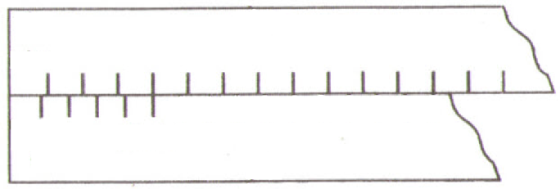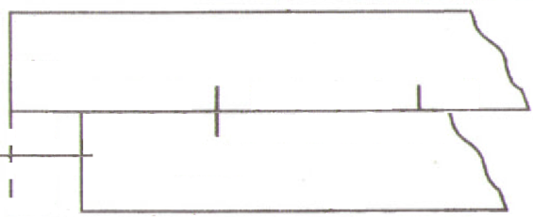
k-1
k
x₀
x
Δx
1
2
1
0
0
Рис. 2. Шкала нониуса: в начальном положении и сдвинуто на одно деление.
Обозначим цену деления основной шкалы через х₀, а шкалы нониуса тогда через х. Тогда очевидно, что
k·х = (k - 1)·х₀. (3.1)
Разность между ценой деления основной шкалы и ценой деления нониуса называется точностью нониуса
. (3.2)
Как видно из рис. 2., при совпадении нулевых делений на нижней и верхней шкалах совпадают, кроме того, (k – 1)-е деление верхней и k-е деление нижней шкалы. Если сдвигать нижнюю линейку вправо, до совпадения первых делений линеек, то тогда расстояние между нулевыми делениями шкал будет Δх, т.е. при сдвиге, равном точности нониуса. При двойном сдвиге совпадут вторые деления линеек, и т. д. Если совпали m-е деления, то можно утверждать, что нулевые деления линеек сдвинуты на mδ.
Сказанное справедливо в том случае, если сдвиг нижней линейки относительно верхней не превышает одного деления верхней линейки. При сдвиге ровно на деление или на n делений нулевое деление нижней шкалы совпадает уже не с нулевым, а с первым или n-м делением верхней линейки.
Рассмотрим процесс измерения диаметра цилиндра. Как видно из рис. 3.
D = n·x₀ + m·Δx, (3.3)
здесь n - целое число делений масштаба, а m - номер деления нониуса, совпадающего с одним из делений основной шкалы.

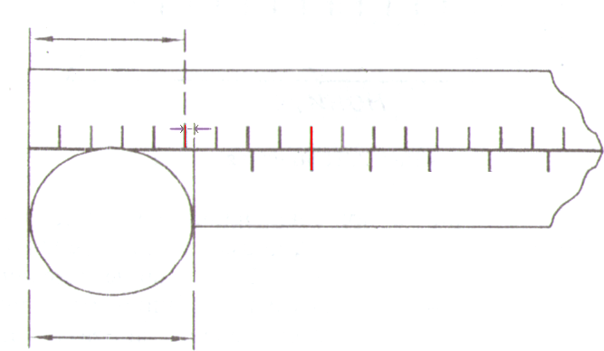
D
n·x₀
m·Δx
m
x₀
x
Рис. 3. Измерение с помощью шкалы нониуса.

3.2. Штангенциркуль.
Штангенциркуль состоит из прочной негнущейся масштабной линейки М, разделенной на сантиметры и миллиметры (рис. 4.). В начале линейки укреплены неподвижные верхние и нижние губки А и А′. По линейке перемещается рамка Р с шкалой нониуса Н, составляющий одно целое с губками Б и Б′.
Эти губки параллельны губкам А и А' я могут подходить к ним вплотную. Рамку можно закреплять в нужном положении винтом В.
Шкалы штангенциркуля наносятся таким образом, что при сдвинутых губках нуль шкалы нониуса и нуль основной шкалы совпадают. При измерении длины штангенциркулем предмет помещают между губками, губки сдвигают до соприкосновения с предметом и закрепляют их в таком положении зажимным винтом В, затем производится отсчет длины с помощью нониуса.
Губки А′ и Б′ служат для измерения толщин изогнутых пластин или диаметров пазов.

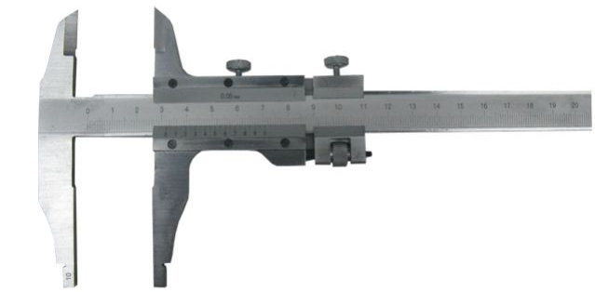
М
А
А′
Р
Б′
Б
В
Н
Рис. 4. Штангенциркуль.

3.3. Микрометр.
Микрометр представляет собой массивную стальную скобу (рис. 5.), на концах находятся друг против друга неподвижный упор А и микрометрический винт В. Винт вращается во втулке, вдоль которой снаружи нанесена шкала с делениями через 0,5 мм. Шаг винта обычно равен 0,5 мм. На винт насажен барабан Б, край которого при вращении винта перемещается относительно шкалы, нанесенной на втулке. По краю барабана нанесена шкала, разделяющая окружность барабана на 50 равных делений. На конце винта имеется приспособление Тр для вращения, называемое трещоткой. Вращение передается от трещотки к винту посредством трения, вследствие чего при достижении определенной силы нажима винта на упор или на измеряемый предмет дальнейшее вращение винта прекращается.
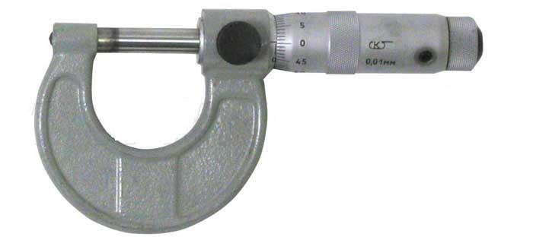
Тр
Б
В
А
Рис. 5. Микрометр.
Если винт и упор привести в соприкосновение с помощью трещотки, край барабана придется против нулевого деления шкалы, нанесенной на втулке, а нулевое деление шкалы барабана совпадает с продольной чертой, нанесенного на втулке. Если затем повернуть винт на один оборот, то между винтом и упором образуется просвет в 0,5 мм. При этом нулевое деление шкалы барабана снова совпадет с продольной чертой на втулке, край же барабана окажется против первого полумиллиметрового деления шкалы, нанесенной на втулке. Если бы винт был повернут не на полный оборот, а лишь на одно деление шкалы барабана (то есть на 1/50 часть оборота), то просвет между винтом и упором составил бы всего 0,01 мм.
При работе с микрометром измеряемый предмет зажимается с помощью трещотки между упором и винтом, после чего по шкале втулки отсчитываете я целое или полуцелое число миллиметров; к этому отсчету должно быть добавлено число сотых долей миллиметра, отсчитанное по шкале барабана. Из сказанного следует, что точность отсчета по микрометру составляет 0,01 мм.
На рис. 6. изображено для примера положение барабана, соответствующее длине 5,78 мм.
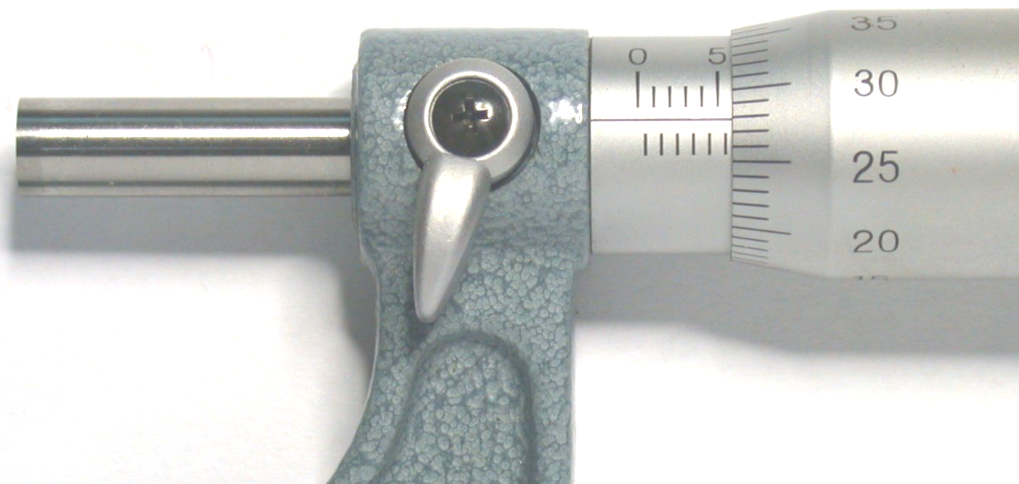
Рис. 6. Барабан микрометра.
Как видно из рисунка, для удобства отсчета миллиметровые и лежащие между ними полумиллиметровые деления шкалы втулки нанесены по разные стороны продольной черты, по которой делается отсчет по шкале барабана.
Прежде чем приступить к измерениям с помощью микрометра, нужно убедиться в том, что при доведении винта до упора с помощью трещотки, получается по обеим шкалам нулевой отсчёт.
Необходимо иметь в виду, что правильный результат можно получить лишь в том случае, если измеряемый предмет зажимается с помощью трещотки.
Лабораторная работа
ОПРЕДЕЛЕНИЕ ОБЪЕМА ЦИЛИНДРА
И РАСЧЕТ ПОГРЕШНОСТИ ИЗМЕРЕНИЙ
Цель работы: Определить объем цилиндра косвенным методом измерений; Научиться использовать штангенциркулем для определения линейных размеров твердых тел;
Овладеть навыками обработки и анализа результатов прямых и косвенных измерений.
Оборудование: Штангенциркуль, алюминиевый цилиндр.

Порядок выполнения работы
- Измерить длину и диаметр цилиндра в нескольких местах штангенциркулем не менее пяти раз, записывая данные измерений в таблицу в колонки под номерами 1-5.
Остальные строки таблицы заполняются при обработке результатов.
Измеряемая величина | Номер измерения |  |  |  |  | Вычисляемые величины
Измеряемая величина | 1 | 2 | 3 | 4 | 5 | Вычисляемые величины
Высота Н_{i}, мм |  |  |  |  |  | ‾Н = … мм
ΔН_{i} = |‾Н - Н_{i} |, мм
(‾Н - Н_{i} )², мм² |  |  |  |  |  | …мм²
Диаметр D_{i}, мм |  |  |  |  |  | ‾D = … мм
ΔD_{i} = |‾D - D_{i} |, мм
(‾D - D_{i} )², мм² |  |  |  |  |  | …мм²
- Вычислить среднее значение высоты‾Н, и диаметра‾D цилиндра используя формулу 2.1. Найденные значения занести в таблицу.
- Найти абсолютную погрешность, используя формулу 2.2, вычисленные значения занести в таблицу.
- Найти квадраты абсолютной погрешности каждого из измерений по формуле 2.3, результат занести в таблицу.
- Вычислить сумму квадратов абсолютной погрешности.
- Вычислить среднеквадратичную погрешность измерения высоты и диаметра.
- Рассчитать суммарную среднеквадратичную погрешность высоты и диаметра.
- Используя таблицу коэффициентов Стьюдента найти полуширину доверительного интервала для доверительной вероятности P = 0.95.
- Определить средний объем цилиндра по формуле 2.11.
- Рассчитать суммарную среднеквадратичную погрешность объема по формуле 2.15.
- Используя таблицу коэффициентов Стьюдента найти полуширину доверительного интервала для среднего объема цилиндра.
- Записать конечный результат измерений.

КОНТРОЛЬНЫЕ ВОПРОСЫ
- Что такое физические величины?
- Что значит измерить физическую величину? Какие виды измерений различают? Приведите примеры.
- Классификация погрешностей измерений.
- Абсолютная, относительная, среднеквадратическая погрешность измерений. Какая погрешность определяет точность измерений?
- Классификация погрешностей измерений по характеру причин, их вызывающих. Примеры различных видов погрешностей.
- Способы уменьшения роли систематических погрешностей. Приведите примеры.
- Как бороться с промахами?
- Как уменьшить влияние случайных погрешностей на получаемый результат?
- Можно ли определить истинное значение измеряемой величины? Что принимается за истинное значение?
- Как правильно записать окончательный результат проведенных измерений? Что означает эта запись?
- Как обрабатываются результаты прямых многократных измерений?
- Как обрабатывают результаты косвенных измерений? Как выводится формула для вычисления погрешности косвенного измерения с применением дифференцирования? Перечислите последовательность действий.
- Сформулируйте правила округления погрешности и результата.
- Какие цифры называют значащими? Что ограничивает количество значащих цифр при записи значения измеряемой величины?

Библиографический список
- Хрусталева З.А. Метрология, стандартизация и сертификация. Практикум. – М.: Кнорус, 2011. -176 с.
- Шишкин И.Ф. Теоретическая метрология. Часть 1. Общая теория измерений. – СПб.: Питер, 2010. – 192 с.
- Сергеев А.Г. Метрология: Учебник. - М.: Логос, 2005. – 272 c.
- Третьяк Л.Н. Обработка результатов наблюдений: Учебное пособие. - Оренбург: ГОУ ОГУ, 2004. - 171 с.
- Александров В.Н., Бирюков С.В., Васильева И.А. и др.; под ред. Гершензона Е.М. и Мансурова А.Н. Лабораторный практикум по общей и экспериментальной физике. – М.: Академия, 2004.- 464 с.
- Физический практикум. Механика и молекулярная физика / Под ред. В. И. Ивероновой. - М.: Наука, 1967.
- Лабораторный практикум по физике / А.С. Ахматов, В.М. Андреевский и др.. - М.: Высшая школа, 1980.
- Руководство по выражению неопределенности измерения. ГП ВНИИМ им. Д.И. Менделеева. - СПб, 1999.
- Рекомендации по межгосударственной стандартизации. Государственная система обеспечения единства измерений. Метрология. Основные термины и определения. РМГ 29-99.

примерные программы дисциплины «Физика» федерального компонента цикла общих математических и естественнонаучных дисциплин для гос 3-го поколения - научно-методический совет по физике Исх. № НМС-09/6 от 08.04.2009 г.

